I.C. di Castelverde _ Scuole Primaria di Brazzuoli e di Castelverde – a.s. 2019/2020
Elaborazione di comuni prove di verifica.
(Secondo Quadrimestre)
Classi QUINTE
INCONTRO DEL 15/05/2020 in videoconferenza Meet (Dalle ore 17 alle ore 18)
ITALIANO

NUCLEI / OBIETTIVI D’APPRENDIMENTO MONITORATI

- Leggere testi di vario tipo individuandone le principali caratteristiche strutturali e di genere
prova 1
- Conoscere ed analizzare le principali categorie grammaticali
prova 2

- Uso corretto ed utilizzo delle principali convenzioni ortografiche
prova 3

Tipologia di prova
Le prove 1 e 2 verranno somministrate mediante quiz utilizzando l’app Moduli.
Il dettato verrà somministrato tramite registrazione e inviato agli alunni per l’ascolto.

ATTRIBUZIONE PUNTEGGIO AGLI ESERCIZI PROPOSTI
Prova | Punteggio assegnato | Nuclei
1 | 1 punto per ogni risposta a scelta multipla esatta | LETTURA E COMPRENSIONE  Totale: 10 punti
2 | Ogni voce esatta punti 0,50 | RIFLESSIONE LINGUISTICA (GRAMMATICA)  Totale: 10 punti
3 | Si toglie ½ p. per ogni parola errata, partendo da 10  N.B. La registrazione degli errori viene effettuata su apposita griglia (si veda allegato), per un’analisi dettagliata della tipologia di difficoltà evidenziate dal singolo alunno e dalla classe | Dettato ortografico  Totale: 10 punti

F.to Le insegnanti
Bianchi Cesarina
Capelli Fiorella
Cremona Anita

Prova 1- COMPRENSIONE DEL TESTO

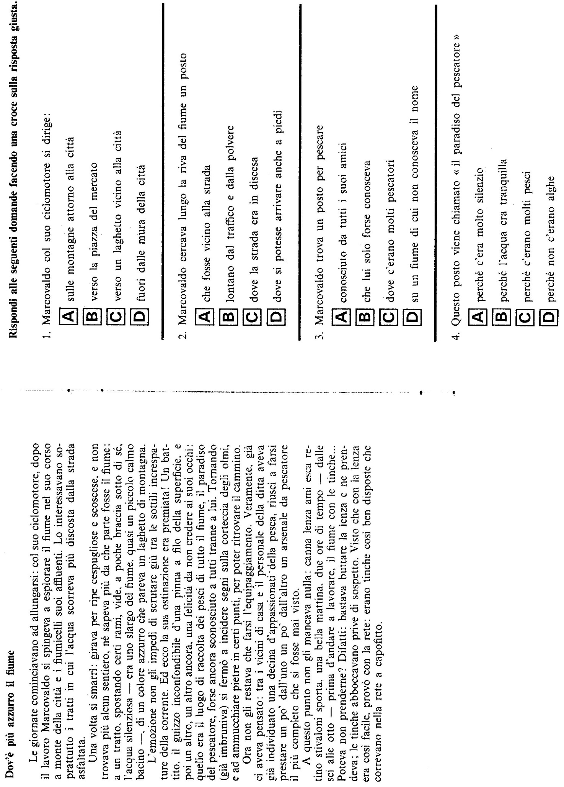

Prova 3 - DETTATO ORTOGRAFICO

N° di parole 161
 |  |  | errori fonologici errori non fonologici errori fonetici
 |  |  | corrispondenza 1:1 |  |  |  |  | corrispondenza non 1:1
DETTATO ORTOGRAFICO | Numero parole 153 | Percentuale parole errate | omissioni | sostituzioni | inversioni | aggiunte | TOTALE | sc, gn, gli | ch gh | ci gi | TOTALE | cu, qu, cqu, qqu... | apostrofo | divisioni illegali | fusioni illegali | essere/avere | uso maiuscola | TOTALE | accentazione | raddoppiamento | TOTALE | TOTALE ERRORI

Prova 2-riflessione linguistica

MI AUGURO CHE TU STIA BENE
Svolgi l'analisi grammaticale della frase
2.
MI è: *
1 punto
Contrassegna solo un ovale.
pronome personale soggetto, 1^ persona singolare
pronome relativo
pronome personale complemento, 1^ persona singolare
pronome possessivo, 1^ persona, singolare
3.
AUGURO è: *
1 punto
Contrassegna solo un ovale.
voce del verbo augurare, 2^ coniugazione, modo indicativo, tempo presente, 1^ persona singolare
voce del verbo augurare, 1^ coniugazione, modo congiuntivo, tempo presente, 1^ persona singolare
voce del verbo augurare, 1^ coniugazione, modo indicativo, tempo presente, 1^ persona singolare
voce del verbo augurare, 1^ coniugazione, modo indicativo, tempo presente, 1^ persona plurale
4.
CHE è: *
1 punto
Contrassegna solo un ovale.
preposizione semplice
pronome relativo
avverbio di tempo
congiunzione
5.
TU è: *
1 punto
Contrassegna solo un ovale.
pronome personale soggetto, 2^ persona singolare
pronome personale complemento, 2^ persona singolare
pronome possessivo, 2^ persona singolare
pronome personale complemento, 3^ persona singolare
6.
STIA *
1 punto
Contrassegna solo un ovale.
voce del verbo stare, 1^ coniugazione, modo indicativo, tempo presente, 2^ persona singolare
voce del verbo stare, 1^ coniugazione, modo indicativo, tempo passato remoto, 2^ persona singolare
voce del verbo stare, 1^ coniugazione, modo congiuntivo, tempo imperfetto, 2^ persona singolare
voce del verbo stare, 1^ coniugazione, modo congiuntivo , tempo presente, 2^ persona singolare
7.
BENE è: *
1 punto
Contrassegna solo un ovale.
avverbio di tempo
avverbio di modo
avverbio interrogativo
aggettivo qualificativo, di grado positivo
DALLA FINESTRA OSSERVAI IL MARE E VIDI LE GRANDI NAVI GIUNGERE LENTAMENTE AL PORTO.
Svogli l'analisi grammaticale della frase
8.
DALLA è: *
1 punto
Contrassegna solo un ovale.
preposizione semplice
preposizione articolata
congiunzione
avverbio
9.
FINESTRA è: *
1 punto
Contrassegna solo un ovale.
nome comune di cosa, maschile, singolare, concreto
nome comune di cosa, femminile, plurale, astratto
nome comune di cosa, femminile, singolare, concreto
nome comune di cosa, femminile, plurale, concreto
10.
OSSERVAI è: *
1 punto
Contrassegna solo un ovale.
voce del verbo osservare, 1^ coniugazione, modo indicativo, tempo presente, 1^ persona singolare.
voce del verbo osservare, 1^ coniugazione, modo congiuntivo, tempo presente, 1^persona singolare.
voce del verbo osservare, 1^ coniugazione, modo indicativo, tempo passato prossimo, 1^ persona singolare.
voce del verbo osservare, 1^ coniugazione, modo indicativo, tempo passato remoto, 1^ persona singolare.
11.
IL è: *
1 punto
Contrassegna solo un ovale.
articolo indeterminativo, maschile, singolare
articolo determinativo, maschile, singolare
articolo, determinativo, maschile, plurale
articolo, indeterminativo, maschile, plurale
12.
MARE è: *
1 punto
Contrassegna solo un ovale.
nome comune di cosa, maschile, singolare, concreto
nome comune di persona, maschile, singolare
nome comune di cosa, maschile, singolare, astratto
nome comune di animale, maschile, singolare, concreto
13.
E è: *
1 punto
Contrassegna solo un ovale.
preposizione semplice
congiunzione subordinante
congiunzione coordinante
avverbio
14.
VIDI è: *
1 punto
Contrassegna solo un ovale.
voce del verbo vedere, 2^ coniugazione, modo indicativo, tempo passato remoto, 1^ persona, plurale.
voce del verbo vedere, 1^ coniugazione, modo indicativo, tempo passato remoto, 1^ persona singolare.
voce del verbo vedere, 2^ coniugazione, modo indicativo, tempo passato remoto, 1^ persona singolare.
voce del verbo vedere, 2^ coniugazione, modo indicativo, tempo trapassato remoto, 1^ persona plurale.
15.
LE è: *
1 punto
Contrassegna solo un ovale.
articolo determinativo, maschile, plurale
articolo determinativo, femminile, singolare
articolo determinativo, femminile, plurale
articolo indeterminativo, femminile, singolare
16.
GRANDI è: *
1 punto
Contrassegna solo un ovale.
aggettivo qualificativo, di grado superlativo assoluto
aggettivo qualificativo, di grado comparativo di maggioranza
aggettivo qualificativo, di grado positivo
aggettivo qualificativo, di grado superlativo relativo
17.
NAVI è: *
1 punto
Contrassegna solo un ovale.
nome comune di cosa, femminile, plurale, concreto
nome comune di cosa, maschile, plurale, concreto
nome comune di cosa, maschile, singolare, concreto
nome comune di cosa, femminile, singolare, concreto
18.
GIUNGERE è: *
1 punto
Contrassegna solo un ovale.
voce del verbo giungere, 2^ coniugazione, modo infinito, tempo passato
voce del verbo giungere, 2^ coniugazione, modo infinito, tempo presente
voce del verbo giungere, 2^ coniugazione, modo gerundio, tempo presente
voce del verbo giungere, 3^ coniugazione, modo infinito, tempo presente
19.
LENTAMENTE è: *
1 punto
Contrassegna solo un ovale.
avverbio di tempo
avverbio di modo
avverbio di quantità
avverbio di negazione
20.
AL è: *
1 punto
Contrassegna solo un ovale.
articolo determinativo, femminile, singolare
preposizione semplice
preposizione articolata
congiunzione subordinata
21.
PORTO è: *
1 punto
Contrassegna solo un ovale.
nome comune di cosa, femminile, singolare, concreto
nome comune di cosa, maschile, plurale, concreto
nome comune di cosa, maschile, singolare, astratto
nome comune di cosa, maschile, singolare, concreto

